DŮM DĚTÍ A MLÁDEŽE PRAHA 7
Dětský dramatický soubor TY-JÁ-TR
Šimáčkova 16, Praha 7, 170 OO

LETNÍ DĚTSKÝ TÁBOR S DIVADLEM RADAR

Holky, kluci, vážení rodiče!

Jako každoročně, pořádáme i letos letní tábor pro všechny děti z Ty-já-tru. Hodláme ve všech směrech navázat na naše poslední tábory a pevně věříme, že se to podaří v tom nejlepším slova smyslu! Tábor bude připraven v první řadě pro děti do patnácti let. Ty mohou vzít s sebou také svoje (stejně staré) kamarády, kteří do našeho souboru celoročně nedocházejí. V programu budeme pochopitelně pamatovat i na naše starší členy – mladší osmnácti let (aniž bychom však očekávali účast jejich kamarádů, kteří nejsou našimi členy). Tábořit budeme opět ve stanech s podsadou. Protože máme rádi rozmanitost, rozhodli jsme se znovu změnit místo tábora. Nové tábořiště se nachází v romantickém prostředí typické jihočeské přírody na malebné louce uprostřed lesů ve vzdálenosti 1,5 km od vesničky Milčice na Strakonicku. Jde o stálý dětský stanový tábor, jehož podrobnější popis naleznete níže.
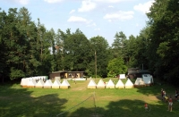
Letní tábor „Na Ostrůvku 2012“ se bude konat od 12. srpna do 26. srpna 2012. Vařit nám opět budou naši vlastní kuchaři. Stravovat se budeme pětkrát denně. V tábořišti není zaveden elektrický proud. Hlavní součástí programu bude celotáborová tématická hra, vycházející z principů tvořivé dramatiky. Chybět nebudou ani letní sporty! Nějaký čas strávíme rovněž péčí o tábor a klasickým tábornickým životem. Tábor je přirozeným vyvrcholením celoroční činnosti našich kroužků a souborů, proto nás potěší, pokud se ho zúčastní hojné množství našich členů. Předběžné přihlášky budou od členů Ty-já-tru přijímány až do konce dubna 2012 přednostně před přihláškami ostatních zájemců. Od května pak přijímáme všechny přihlášky bez rozdílu až do naplnění kapacity tábora.
Cena tábora bude činit 4.600,- Kč. Tábor je možné platit výhradně bezhotovostně, a to převodem na konto DDM. Platební příkaz vám přijde mailem společně s formulářem závazné přihlášky. To vše na základě odevzdání přihlášky předběžné. Tu naleznete v příloze tohoto dopisu. K mání bude též v Radaru u vedoucích kroužků či na našich webových stránkách (www.ty-ja-tr.cz). V ceně tábora je jídlo pětkrát denně, ubytovací poplatky, doprava autobusem tam a zpět, vybavení táborové lékárny a program tábora. V ceně tábora není pojištění. To proto, že drtivá většina našich členů je pojištěna celoročně v rámci docházky do Ty-já-tru. Každý účastník tábora bude potřebovat vlastní spací pytel, ešus, příbor a potvrzení od lékaře o způsobilosti dítěte k účasti na letním dětském táboře! Bližší informace dodáme přihlášeným během června.

Lokalita
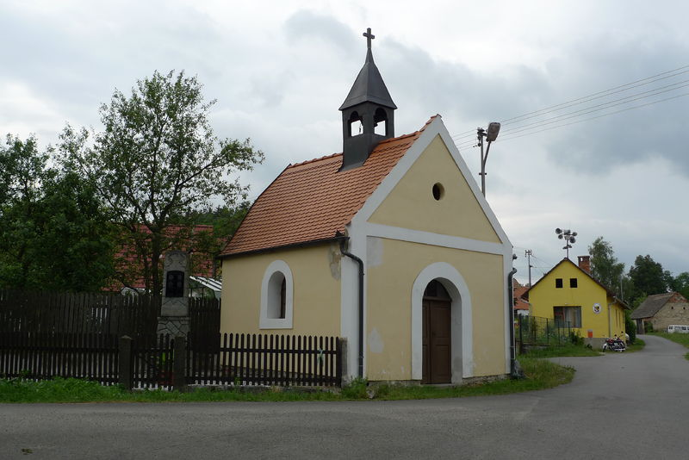
Milčice je malá vesnice, část města Blatná v okrese Strakonice. Nachází se asi 6,5 km na jih od Blatné v katastrálním území Milčice u Čekanic. Trvale zde žije 22 obyvatel.
cs.wikipedia.org/wiki/Milčice_(Blatná)
Blatná je jihočeské město ležící v severozápadní části Jihočeského kraje, v okrese Strakonice. V Blatné vzniká z několika potoků řeka Lomnice. Historické jádro města je městskou památkovou zónou. První písemná zmínka o Blatné je z roku 1235. Ve 14. století vlastnili osadu Bavorové ze Strakonic. V 15. století a na počátku 16. století je blatenský hrad centrem dominia Pánů z Rožmitálu. Roku 1601 byla Blatná císařem Rudolfem II. povýšena na město. To je zasazeno do krajiny, tvořené mírnými žulovými pahorky a hladinami překrásných rybníků. Jméno dostalo podle blat, mezi nimiž bylo založeno.

Tábořiště

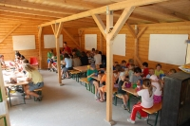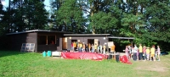
Tábořiště Na Ostrůvku - Tábořiště v jižních Čechách u Milčic, okr Strakonice, se skoro dvacetiletou tradicí, s perfektně vybaveným zázemím. 28 podsadových stanů. 6 velkých srubů –zařízená jídelna, plně vybavená kuchyň. Dřevěná umývárna a sprchy, suché záchody v lese, hřiště na fotbal a volejbal, pitná voda ze spec. nádrže 6 m3 (pravidelný dovoz vody cisternou zajištěn), užitková voda ze studny přes čerpadlo, kompletně bez elektřiny ale s instalovanou elektrocentrálou.. Možnost koupání ve dvou rybnících v okolí.

Děkujeme a těšíme se na Vaši účast!!!

Lucie Valenová a Luděk Horký
(hlavní vedoucí, tel. 773 642 630) (zástupce hl. ved., tel. 732 547 461)

